 | Carátula para entrega de prácticas
Facultad de Ingeniería |  | Laboratorio de docencia

Laboratorios de computación
salas A y B

Profesor: | Claudia Rodriguez Espino
Asignatura: | Fundamentos de programacion
Grupo: | 4
No de Práctica(s): | 10
Integrante(s): | Altamirano González David
No. de Equipo de cómputo empleado | 2
Semestre: | 2019-2
Fecha de entrega: | 26 de abril de 2019
Obervaciones:

CALIFICACIÓN: __________
Objetivos: Aprender las técnicas básicas de depuración de programas en C para revisar de manera precisa el flujo de ejecución de un programa y el valor de las variables; en su caso, corregir posibles errores.

Actividades:
Tablas de multiplicar
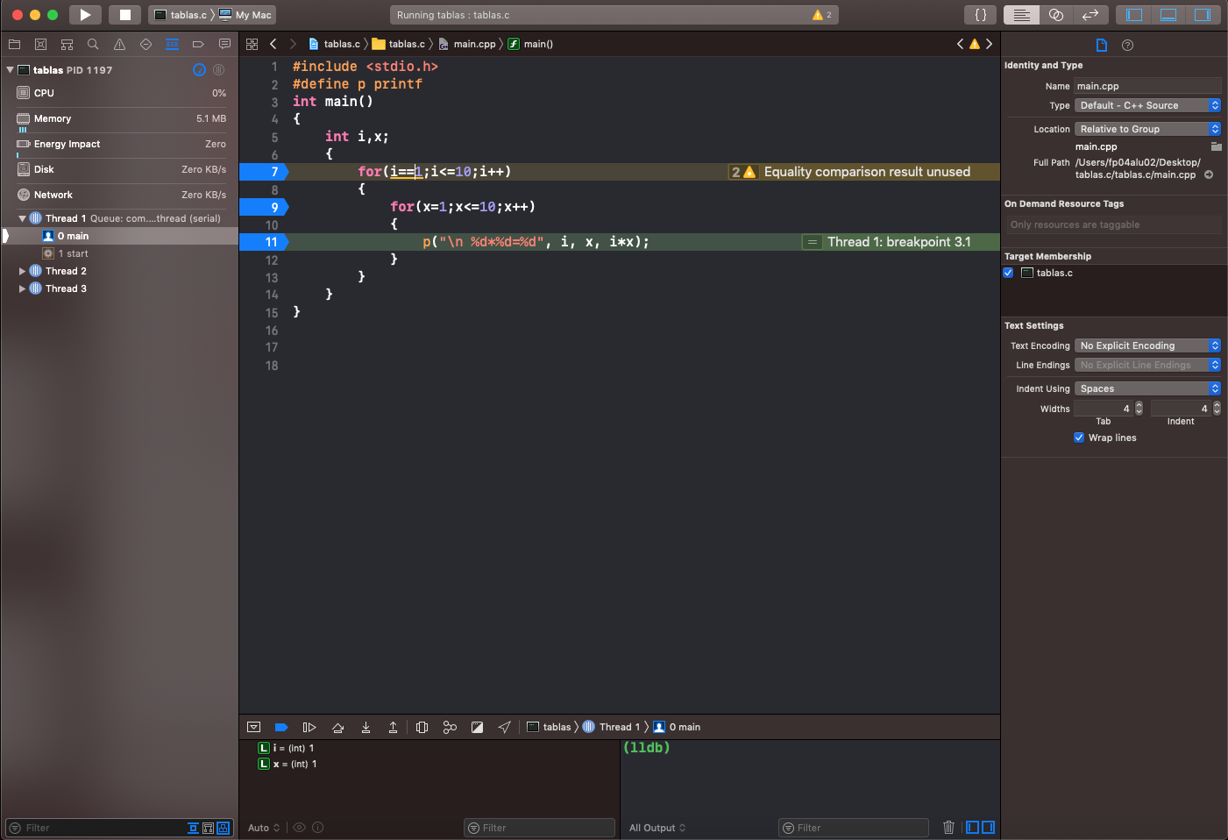

Números pares

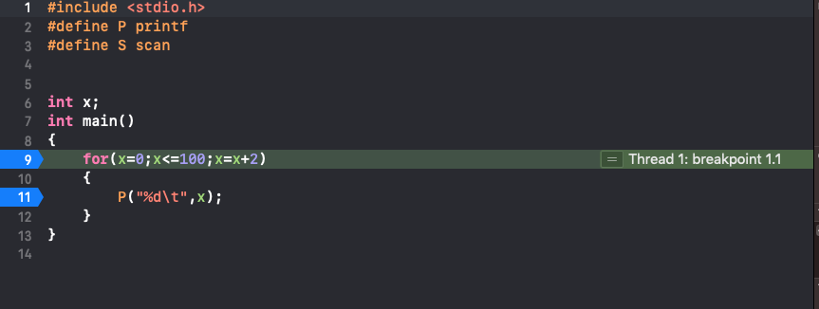

Números impares

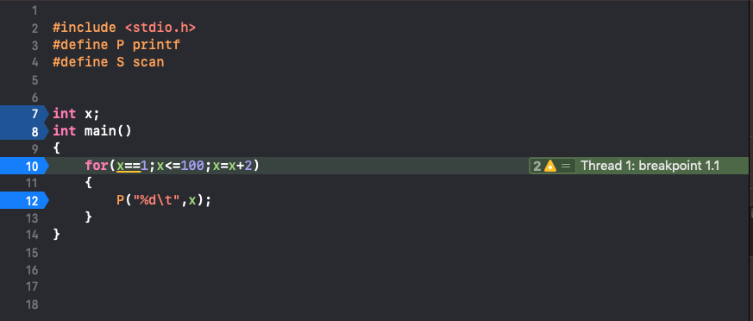

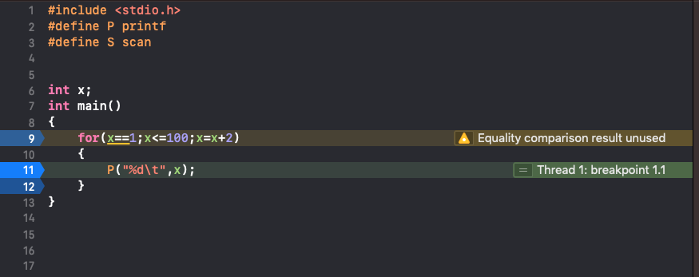

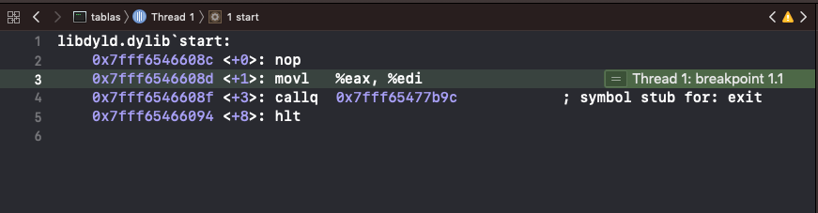

Conclusiones:
A partir de la elaboración de esta clase pude adquirir una nueva herramienta para la programación, ya que este procedimiento de depuración, puedes identificar errores de sintaxis o de la estructura del programa aparte, es de gran utilidad para crear programas de mayor calidad.

